**附件4：**

**智慧团建录入流程**

**在校所有班级团支部须在团会结束一天内录入“智慧团建”，未按要求录入的团支部本次团会按0分记载。**

**1、团支书登录“智慧团建”；**



**2、班级团支书登录（管理员）页面后，点击“教育实践”板块；**

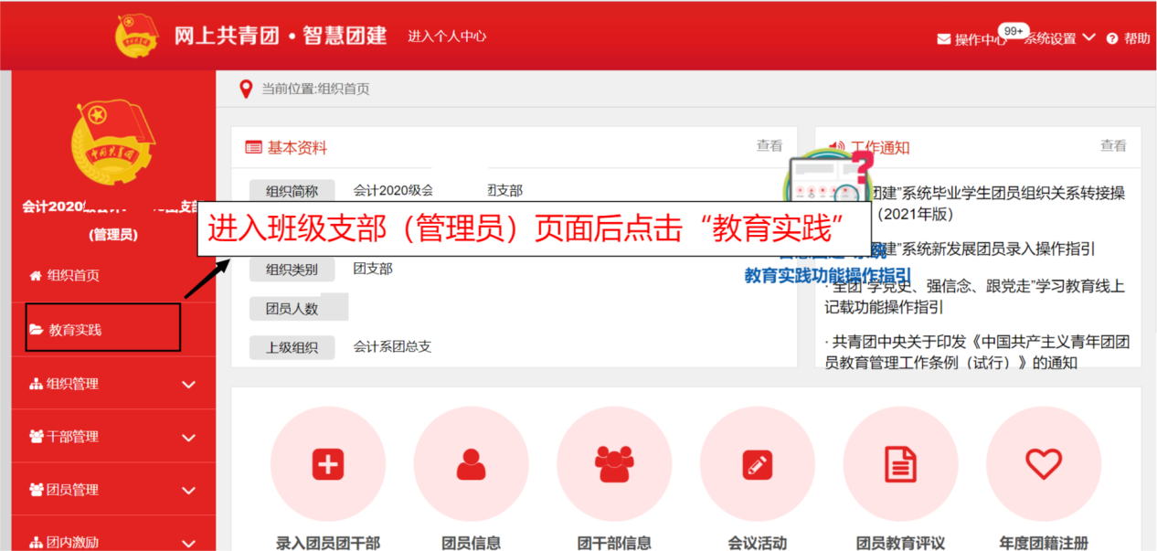

**3、进入“教育实践”页面后，点击“录入”开始录入主题团日活动；**

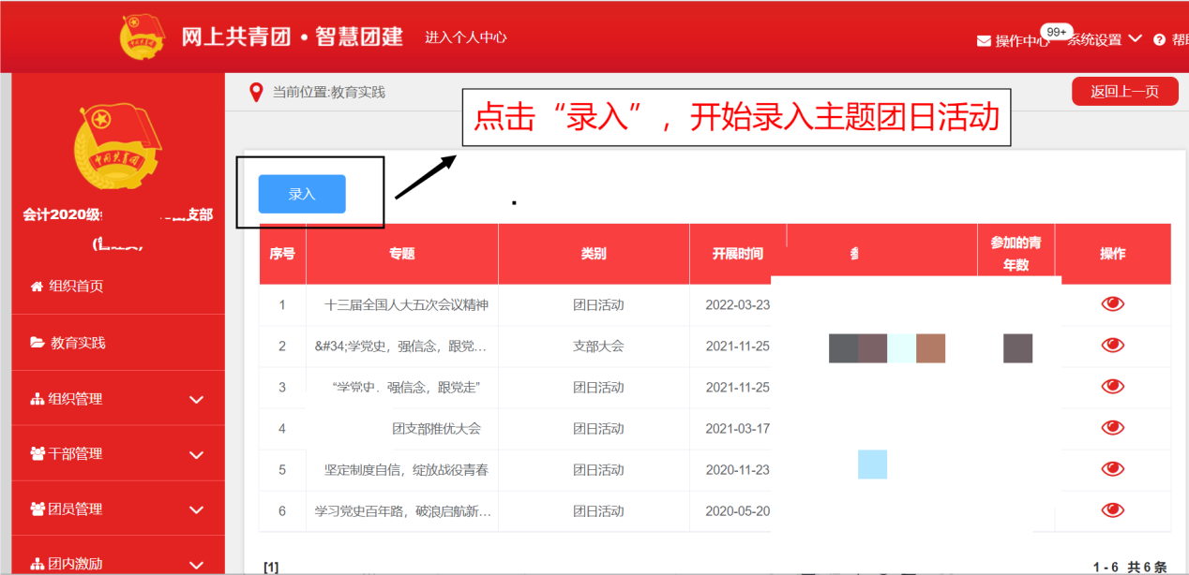

**4、进入“录入”界面后，按要求依次选择：**

**（1）类别：主题团日；**

**（2）专题（必选）：“专题学习教育：党的青年运动史”；**

**（3）按主题团日活动实际开展情况进行录入。**

